Till Eulenspiegel –Geschichte Nr 8
Wie Till eine Katze als Hase verkauft

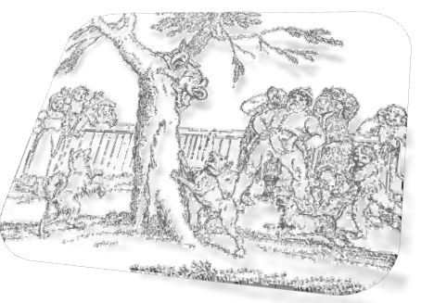

Finde 12 Wörter.

W | S | K | A | N | D | A | L | S | K
R | C | N | S | O | X | J | U | U | H
Q | H | A | S | E | R | A | S | X | U
S | N | V | Y | P | E | G | T | L | N
G | E | L | D | M | B | E | I | I | D
A | L | S | P | R | I | N | G | T | E
T | L | X | U | L | K | D | H | V | D
Y | O | Z | I | D | O | J | G | F | O
I | M | F | L | A | C | H | E | N | R
K | Ü | R | S | C | H | N | E | R | T

